Декада профилактики правонарушений среди несовершеннолетних.
Информация о проведённых мероприятиях.
Март 2015 года
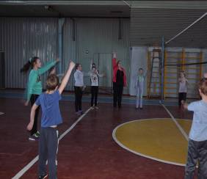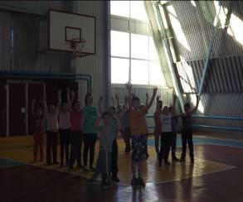 | 16 марта 2015г.  Спортивные соревнования  «Веселые старты» с участием учащихся 1-4 классов МБОУ «Рождественская СОШ»  Место проведения: ФОК с. Рождествено  Тренер-организатор: Басманова Т.А.
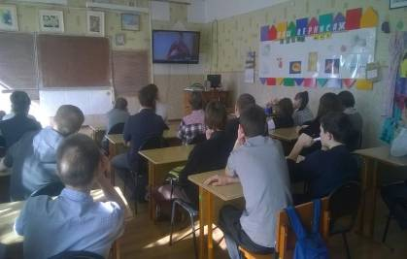 | 18 марта 2015г.  Тренинг «Умей сказать «Нет!»  Участники: ученики 8-9 классов  Организатор: Чумаченко И.С., психолог МБОУ «Рождественская СОШ»
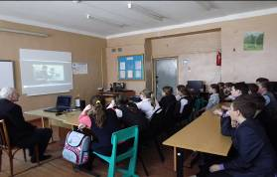  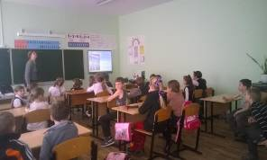  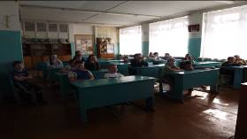 | 18 марта 2015г.  Единый классный час «В плену иллюзий»  (профилактика употребления психоактивных веществ, в том числе насвайя, спайса)  Участники: 116 учащихся школы
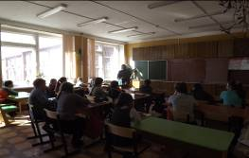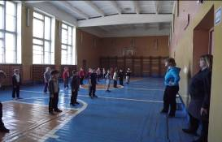  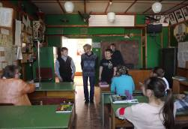  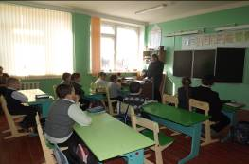 | 19 марта 2015г.  Встреча со Спиряновой В.А., капитаном полиции, инспектором ОДН ОУУП и ДН ОМВД России по Собинскому району.  В ходе профилактической беседы с включением интерактивных и игровых элементов обучающиеся повысили свою правовую грамотность по теме «Правонарушения и ответственность за совершение их»
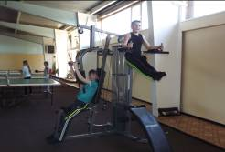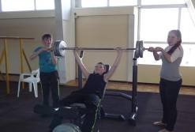  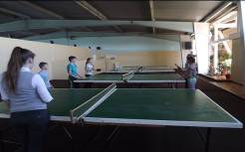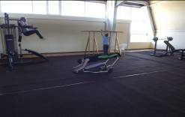 | 19 марта 2015г.  «Час здоровья»  Участники: учащиеся учетных категорий  Место проведения: ФОК с. Рождествено  Организатор: Брыстина И.А., социальный педагог школы
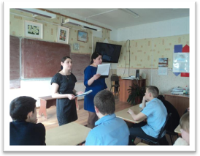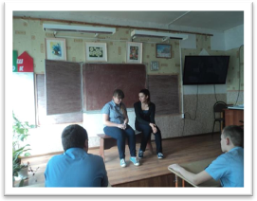 | 20 мата 2015г.  «Преступление и подросток» познаватель-ная программа по профилактике правона-рушений среди несовершеннолетних  Участники: учащиеся 7-8 классов  Организатор: сотрудники сельского дома культуры с. Рождествено

